
AUTENTICARSI sul sito ww.comune.salo.bs.it sezione:
L’icona PagoPA è in fondo alla Homepage del sito del Comune

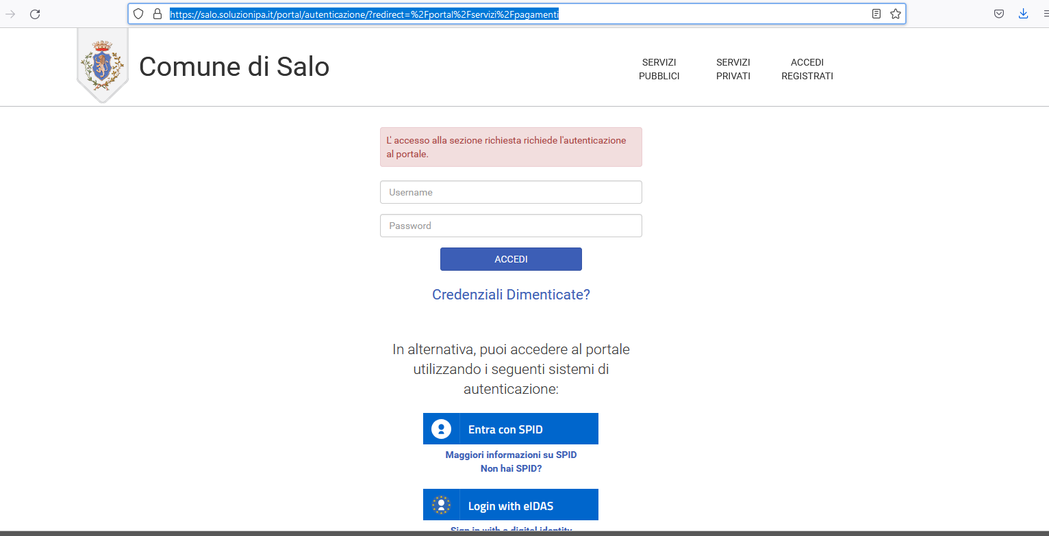

Da Ottobre 2021 sarà possibile autenticarsi solo con lo SPID , non verranno rilasciate nuove credenziali.

Prima di creare l’avviso PagoPA accertarsi con l’ufficio competente del Comune che l’importo sia corretto

STEP.1
CLICCARE SU NUOVO PAGAMENTO

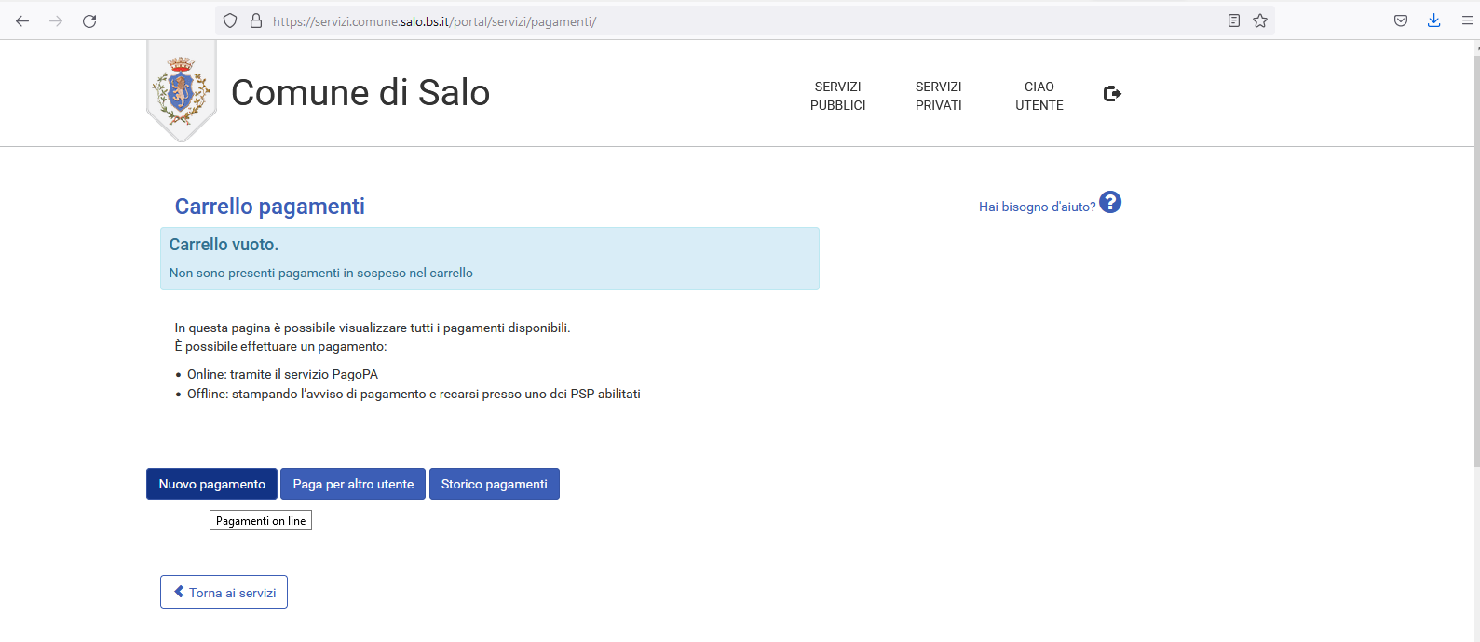

STEP.2
SCEGLIERE IL SERVIZIO PER CUI SI EFFETTUA IL PAGAMENTO
(es.//Telesoccorso)
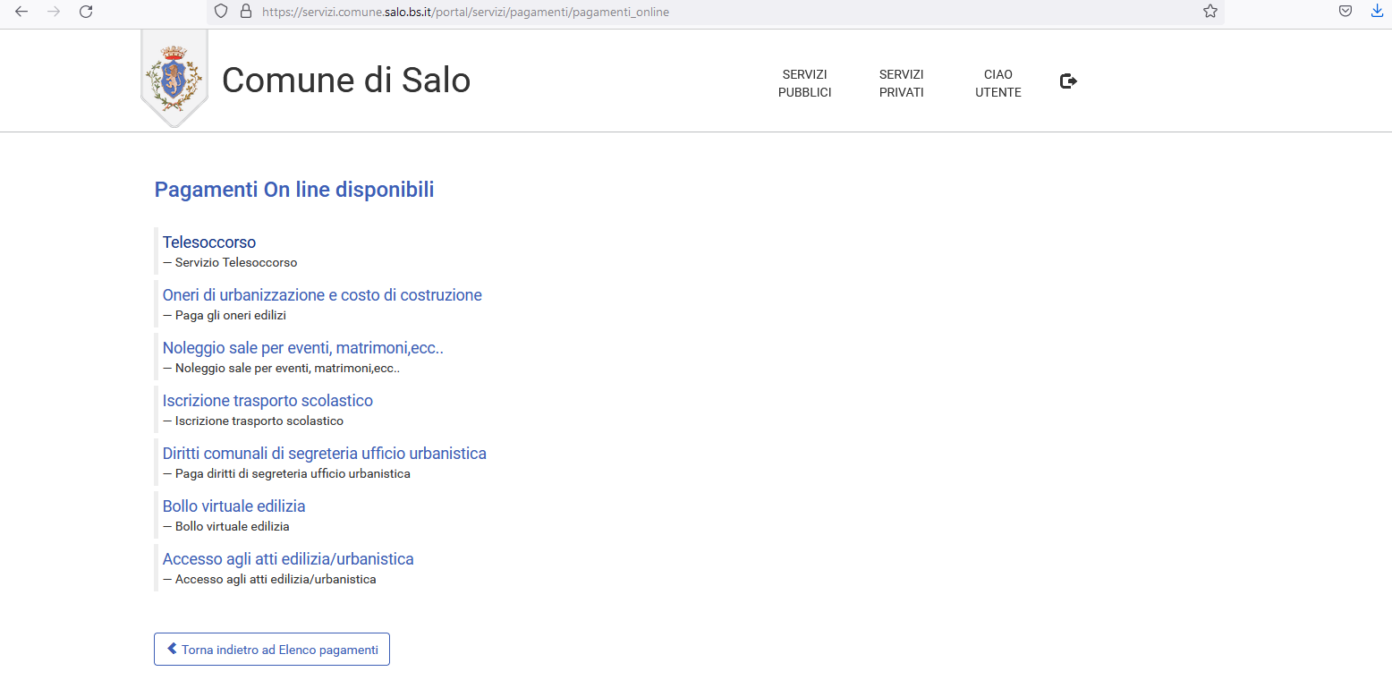

STEP.3
INSERIRE I DATI RICHIESTI

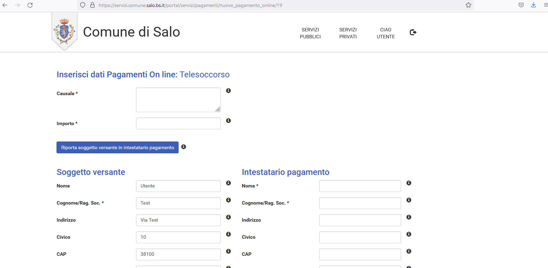
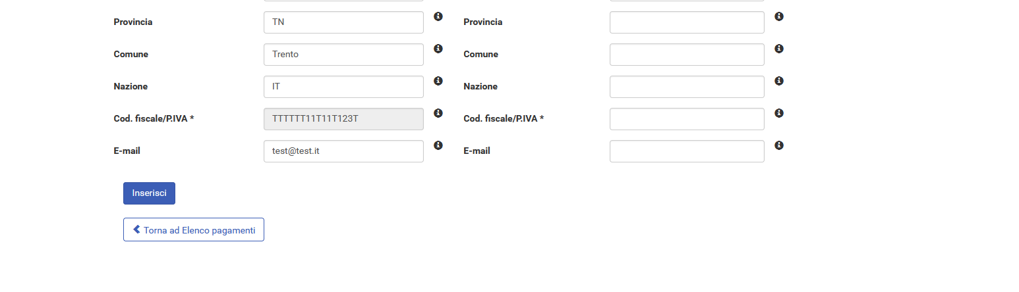

TEP.4
AVVISO PAGOPA CREATO
- E’ possibile effettuare il pagamento selezionando l’avviso e cliccando poi su Paga selezionato
(ATTENZIONE gli importi e lei informazioni indicate sull’avviso Test sono solo esemplificative)
- L’utente, prima di effettuare il pagamento, qualora riscontrasse degli errori può in qualsiasi momento cancellare l’avviso sezionandolo e cliccando su:


